Міністерство освіти і науки України
Національний технічний університет України
«Київський політехнічний інститут імені Ігоря Сікорського»
Факультет інформатики та обчислювальної техніки
Кафедра обчислювальної техніки

Лабораторна робота №4
з дисципліни
«Об’єктно-орієнтоване програмування»
на тему
«Вдосконалення структури коду графічного
редактора об’єктів на C++»

Виконав: Перевірив:
студент групи ІМ-54 Рекечинський Д.О.
Бондаренко Олег Романович
Номер в списку - 4

Київ 2026
Завдання:
1. Створити у середовищі MS Visual Studio C++ проект типу Windows Desktop Application з ім’ям ApostlesPaint.
2. Написати вихідний текст програми згідно варіанту завдання.
3. Скомпілювати вихідний текст і отримати виконуваний файл
програми.
4. Перевірити роботу програми. Налагодити програму.
5. Проаналізувати та прокоментувати результати та вихідний текст
програми.
6. Оформити звіт.

Завдання згідно варіанту:
1. Для усіх варіантів завдань необхідно дотримуватися вимог та
положень, викладених вище у порядку виконання роботи та методичних
рекомендаціях.
2. Глобальний статичний об'єкт класу Editor.
3. Усі кольори та стилі (за винятком "гумового" сліду) геометричних
форм – як у попередній лабораторній роботі №3. "Гумовий" слід при вводі
усіх фігур малювати пунктирною лінією.
4. Окрім чотирьох типів фігур, які були у попередніх лаб. №2 та 3,
запрограмувати ще введення та відображення двох нових фігур – лінія з
кружечками та каркас куба.
Кольори ліній та заповнення цих нових фігур студент визначає на свій
розсуд.
Для об’єктів типів лінії з кружечками та каркасу кубу відповідні класи запрограмувати саме множинним успадкуванням. У цій лабораторній роботі не дозволяється замінювати множинне спадкування, наприклад, композицією. У першу чергу це стосується метода Show для нових фігур – для відображення ліній треба використовувати виклики метода Show з класу Line, для відображення кружечків – виклики метода Show з класу
Elips, а для відображення прямокутників – виклики метода Show з класу Rect.
5. Для усіх шости типів форм зробити кнопки Toolbar з підказками
(tooltips)
6. У звіті повинна бути схема успадкування класів – діаграма класів.
Код програми:
ApostlesPaint.cpp:
// ApostlesPaint.cpp : Defines the entry point for the application.
//

#include "pch.h"
#include "framework.h"
#include "ApostlesPaint.h"

#include "editor.h"

Editor editor;

// Global Variables:
HINSTANCE hInst; // current instance
WCHAR szTitle[MAX_LOADSTRING]; // The title bar text
WCHAR szWindowClass[MAX_LOADSTRING]; // the main window class name

// Forward declarations of functions included in this code module:
ATOM MyRegisterClass(HINSTANCE hInstance);
BOOL InitInstance(HINSTANCE, int);
LRESULT CALLBACK WndProc(HWND, UINT, WPARAM, LPARAM);
INT_PTR CALLBACK About(HWND, UINT, WPARAM, LPARAM);

int APIENTRY wWinMain(_In_ HINSTANCE hInstance,
_In_opt_ HINSTANCE hPrevInstance,
_In_ LPWSTR lpCmdLine,
_In_ int nCmdShow)
{
UNREFERENCED_PARAMETER(hPrevInstance);
UNREFERENCED_PARAMETER(lpCmdLine);

// TODO: Place code here.
InitCommonControls();

// Initialize global strings
LoadStringW(hInstance, IDS_APP_TITLE, szTitle, MAX_LOADSTRING);
LoadStringW(hInstance, IDC_APOSTLESPAINT, szWindowClass, MAX_LOADSTRING);
MyRegisterClass(hInstance);

// Perform application initialization:
if (!InitInstance(hInstance, nCmdShow))
{
return FALSE;
}

HACCEL hAccelTable = LoadAccelerators(hInstance, MAKEINTRESOURCE(IDC_APOSTLESPAINT));

MSG msg;

// Main message loop:
while (GetMessage(&msg, nullptr, 0, 0))
{
if (!TranslateAccelerator(msg.hwnd, hAccelTable, &msg))
{
TranslateMessage(&msg);
DispatchMessage(&msg);
}
}

return (int)msg.wParam;
}

//
// FUNCTION: MyRegisterClass()
//
// PURPOSE: Registers the window class.
//
ATOM MyRegisterClass(HINSTANCE hInstance)
{
WNDCLASSEXW wcex;

wcex.cbSize = sizeof(WNDCLASSEX);

wcex.style = CS_HREDRAW | CS_VREDRAW;
wcex.lpfnWndProc = WndProc;
wcex.cbClsExtra = 0;
wcex.cbWndExtra = 0;
wcex.hInstance = hInstance;
wcex.hIcon = LoadIcon(hInstance, MAKEINTRESOURCE(IDI_APOSTLESPAINT));
wcex.hCursor = LoadCursor(nullptr, IDC_ARROW);
wcex.hbrBackground = (HBRUSH)(COLOR_WINDOW + 1);
wcex.lpszMenuName = MAKEINTRESOURCEW(IDC_APOSTLESPAINT);
wcex.lpszClassName = szWindowClass;
wcex.hIconSm = LoadIcon(wcex.hInstance, MAKEINTRESOURCE(IDI_SMALL));

return RegisterClassExW(&wcex);
}

//
// FUNCTION: InitInstance(HINSTANCE, int)
//
// PURPOSE: Saves instance handle and creates main window
//
// COMMENTS:
//
// In this function, we save the instance handle in a global variable and
// create and display the main program window.
//
BOOL InitInstance(HINSTANCE hInstance, int nCmdShow)
{
hInst = hInstance; // Store instance handle in our global variable

HWND hWnd = CreateWindowW(szWindowClass, szTitle, WS_OVERLAPPEDWINDOW,
CW_USEDEFAULT, 0, CW_USEDEFAULT, 0, nullptr, nullptr, hInstance, nullptr);

if (!hWnd)
{
return FALSE;
}

ShowWindow(hWnd, nCmdShow);
UpdateWindow(hWnd);

return TRUE;
}

//
// FUNCTION: WndProc(HWND, UINT, WPARAM, LPARAM)
//
// PURPOSE: Processes messages for the main window.
//
// WM_COMMAND - process the application menu
// WM_PAINT - Paint the main window
// WM_DESTROY - post a quit message and return
//
//
LRESULT CALLBACK WndProc(HWND hWnd, UINT message, WPARAM wParam, LPARAM lParam)
{
switch (message)
{
case WM_CREATE:
editor.OnCreate(hWnd);
break;
case WM_SIZE:
editor.OnSize(hWnd);
break;
case WM_NOTIFY:
editor.OnNotify(hWnd, wParam, lParam);
break;
case WM_LBUTTONDOWN:
editor.OnLBdown(hWnd);
break;
case WM_LBUTTONUP:
editor.OnLBup(hWnd);
break;
case WM_MOUSEMOVE:
editor.OnMouseMove(hWnd);
break;
case WM_PAINT:
editor.OnPaint(hWnd);
break;
case WM_INITMENUPOPUP:
editor.OnInitMenuPopup(hWnd, wParam);
break;
case WM_COMMAND:
{
int wmId = LOWORD(wParam);
// Parse the menu selections:
switch (wmId)
{
case IDM_POINT:
editor.Start(new Point, IDM_POINT);
break;
case IDM_LINE:
editor.Start(new Line, IDM_LINE);
break;
case IDM_RECT:
editor.Start(new Rect, IDM_RECT);
break;
case IDM_ELLIPSE:
editor.Start(new Elips, IDM_ELLIPSE);
break;
case IDM_LINEOO:
editor.Start(new LineOO, IDM_LINEOO);
break;
case IDM_CUBE:
editor.Start(new Cube, IDM_CUBE);
break;
case IDM_ABOUT:
DialogBox(hInst, MAKEINTRESOURCE(IDD_ABOUTBOX), hWnd, About);
break;
case IDM_EXIT:
DestroyWindow(hWnd);
break;
default:
return DefWindowProc(hWnd, message, wParam, lParam);
}
}
break;
case WM_DESTROY:
PostQuitMessage(0);
break;
default:
return DefWindowProc(hWnd, message, wParam, lParam);
}
return 0;
}

// Message handler for about box.
INT_PTR CALLBACK About(HWND hDlg, UINT message, WPARAM wParam, LPARAM lParam)
{
UNREFERENCED_PARAMETER(lParam);
switch (message)
{
case WM_INITDIALOG:
return (INT_PTR)TRUE;

case WM_COMMAND:
if (LOWORD(wParam) == IDOK || LOWORD(wParam) == IDCANCEL)
{
EndDialog(hDlg, LOWORD(wParam));
return (INT_PTR)TRUE;
}
break;
}
return (INT_PTR)FALSE;
}

shape.cpp:
#include "pch.h"
#include "framework.h"
#include "shape.h"

void Shape::Set(long xstart, long ystart, long xend, long yend)
{
x1 = xstart; y1 = ystart;
x2 = xend; y2 = yend;
}

HPEN Shape::CreateShapePen() const
{
if (rubber)
return CreatePen(PS_DOT, 1, RGB(0, 0, 0));
return CreatePen(PS_SOLID, SHAPE_THICKNESS, RGB(0, 0, 0));
}

void Point::Show(HDC hdc) {
long radius = SHAPE_THICKNESS / 2;

long left = x1 - radius;
long top = y1 - radius;
long right = x1 + radius + 1;
long bottom = y1 + radius + 1;

HPEN hOldPen = (HPEN)SelectObject(hdc, GetStockObject(NULL_PEN));
HBRUSH hOldBrush = (HBRUSH)SelectObject(hdc, GetStockObject(BLACK_BRUSH));

Rectangle(hdc, left, top, right, bottom);

SelectObject(hdc, hOldBrush);
SelectObject(hdc, hOldPen);
}

void Line::Show(HDC hdc) {
HPEN hPen = CreateShapePen();
HPEN hOldPen = (HPEN)SelectObject(hdc, hPen);

MoveToEx(hdc, x1, y1, NULL);
LineTo(hdc, x2, y2);

SelectObject(hdc, hOldPen);
DeleteObject(hPen);
}

void Rect::Show(HDC hdc) {
HPEN hPen = CreateShapePen();
HPEN hOldPen = (HPEN)SelectObject(hdc, hPen);
HBRUSH hOldBrush = (HBRUSH)SelectObject(hdc, GetStockObject(NULL_BRUSH));

Rectangle(hdc, x1, y1, x2, y2);

SelectObject(hdc, hOldPen);
SelectObject(hdc, hOldBrush);
DeleteObject(hPen);
}

void Elips::Show(HDC hdc) {
HPEN hPen = CreateShapePen();
HPEN hOldPen = (HPEN)SelectObject(hdc, hPen);
HBRUSH hOldBrush = (HBRUSH)SelectObject(hdc, GetStockObject(NULL_BRUSH));

Ellipse(hdc, x1, y1, x2, y2);

SelectObject(hdc, hOldPen);
SelectObject(hdc, hOldBrush);
DeleteObject(hPen);
}

void LineOO::Show(HDC hdc)
{
long xold1 = x1, yold1 = y1;
long xold2 = x2, yold2 = y2;

Line::Show(hdc);

const long r = LINEOO_RADIUS;

Set(xold1 - r, yold1 - r, xold1 + r, yold1 + r);
Elips::Show(hdc);

Set(xold2 - r, yold2 - r, xold2 + r, yold2 + r);
Elips::Show(hdc);

Set(xold1, yold1, xold2, yold2);
}

void Cube::Show(HDC hdc)
{
long xold1 = x1, yold1 = y1;
long xold2 = x2, yold2 = y2;

// тут x та y різних кутів r -> right, l -> left і т.д.
long l = (x1 < x2) ? x1 : x2;
long r = (x1 < x2) ? x2 : x1;
long t = (y1 < y2) ? y1 : y2;
long b = (y1 < y2) ? y2 : y1;

// тут зсув задньої грані відносно передньої
long w = r - l,
h = b - t;
long d = ((w < h) ? w : h) / 3;

// передня грань
Set(l, t + d, r - d, b);
Rect::Show(hdc);

// задня грань
Set(l + d, t, r, b - d);
Rect::Show(hdc);

// чотири ребра, що з'єднують кути граней
Set(l, t + d, l + d, t); Line::Show(hdc); // лівий верхній
Set(r - d, t + d, r, t); Line::Show(hdc); // правий верхній
Set(l, b, l + d, b - d); Line::Show(hdc); // лівий нижній
Set(r - d, b, r, b - d); Line::Show(hdc); // правий нижній

Set(xold1, yold1, xold2, yold2);
}

editor.cpp:
#include "pch.h"
#include "framework.h"
#include "editor.h"
#include "shape.h"

static const UINT toolIds[] = { IDM_POINT, IDM_LINE, IDM_RECT, IDM_ELLIPSE, IDM_LINEOO, IDM_CUBE };
static const int toolsCount = sizeof(toolIds) / sizeof(toolIds[0]);

static void GetMousePos(HWND hWnd, long& x, long& y)
{
POINT pt;
GetCursorPos(&pt);
ScreenToClient(hWnd, &pt);
x = pt.x;
y = pt.y;
}

Editor::~Editor()
{
delete pcurrent;
pcurrent = nullptr;

for (int i = 0; i < shapesCount; i++)
delete pshape[i];

delete[] pshape;
pshape = nullptr;
shapesCount = shapesCapacity = 0;
}

void Editor::AddShape(Shape* p)
{
if (shapesCount >= shapesCapacity)
{
int newCapacity = (shapesCapacity > 0) ? shapesCapacity * 2 : INIT_SHAPES_COUNT;

Shape** newShapes = new Shape * [newCapacity]();

for (int i = 0; i < shapesCount && i < newCapacity; i++)
newShapes[i] = pshape[i];

delete[] pshape;
pshape = newShapes;
shapesCapacity = newCapacity;
}

if (pshape && shapesCount >= 0 && shapesCount < shapesCapacity)
pshape[shapesCount++] = p;
else
delete p;
}

void Editor::OnCreate(HWND hWnd)
{
HINSTANCE hInstance = (HINSTANCE)GetWindowLongPtr(hWnd, GWLP_HINSTANCE);

TBBUTTON tbb[toolsCount];
ZeroMemory(tbb, sizeof(tbb));

for (int i = 0; i < toolsCount; i++)
{
tbb[i].iBitmap = i;
tbb[i].idCommand = toolIds[i];
tbb[i].fsState = TBSTATE_ENABLED;
tbb[i].fsStyle = TBSTYLE_BUTTON;
}

hWndToolbar = CreateToolbarEx(
hWnd,
WS_CHILD | WS_VISIBLE | WS_BORDER | WS_CLIPSIBLINGS | CCS_TOP | TBSTYLE_TOOLTIPS,
IDC_SHAPE_TOOLBAR,
toolsCount,
hInstance,
IDB_TOOLBAR,
tbb,
toolsCount,
24, 24,
24, 24,
sizeof(TBBUTTON)
);
}

void Editor::OnSize(HWND hWnd)
{
if (hWndToolbar)
{
RECT rc, rw;
GetClientRect(hWnd, &rc);
GetWindowRect(hWndToolbar, &rw);

MoveWindow(
hWndToolbar,
0, 0,
rc.right - rc.left,
rw.bottom - rw.top,
FALSE);
}
}

void Editor::OnNotify(HWND hWnd, WPARAM wParam, LPARAM lParam)
{
LPNMHDR pnmh = (LPNMHDR)lParam;

if (pnmh->code == TTN_NEEDTEXT)
{
LPTOOLTIPTEXT lpttt = (LPTOOLTIPTEXT)lParam;

switch (lpttt->hdr.idFrom)
{
case IDM_POINT: lstrcpyW(lpttt->szText, L"Point"); break;
case IDM_LINE: lstrcpyW(lpttt->szText, L"Line"); break;
case IDM_RECT: lstrcpyW(lpttt->szText, L"Rectangle"); break;
case IDM_ELLIPSE: lstrcpyW(lpttt->szText, L"Ellipse"); break;
case IDM_LINEOO: lstrcpyW(lpttt->szText, L"LineOO"); break;
case IDM_CUBE: lstrcpyW(lpttt->szText, L"Cube"); break;
default: lstrcpyW(lpttt->szText, L"Tool"); break;
}
}
}

void Editor::SetToolState(UINT activeId)
{
if (!hWndToolbar) return;

UINT ids[] = { IDM_POINT, IDM_LINE, IDM_RECT, IDM_ELLIPSE, IDM_LINEOO, IDM_CUBE };
for (UINT id : ids)
{
SendMessage(hWndToolbar, TB_PRESSBUTTON, id, (id == activeId) ? TRUE : FALSE);
}
}

void Editor::Start(Shape* p, UINT cmdId)
{
delete pcurrent;
pcurrent = p;
currentId = cmdId;
isDrawing = false;
rubberDrawn = false;
SetToolState(cmdId);
}

void Editor::OnLBdown(HWND hWnd)
{
if (!pcurrent) return;

isDrawing = true;
rubberDrawn = false;

GetMousePos(hWnd, xstart, ystart);

pcurrent->Set(xstart, ystart, xstart, ystart);

SetCapture(hWnd);
}

void Editor::OnMouseMove(HWND hWnd)
{
if (!isDrawing || !pcurrent) return;

HDC hdc = GetDC(hWnd);
SetROP2(hdc, R2_NOTXORPEN);
SetBkMode(hdc, TRANSPARENT);

pcurrent->SetRubber(true);

if (rubberDrawn)
pcurrent->Show(hdc);

long x, y;
GetMousePos(hWnd, x, y);

pcurrent->Set(xstart, ystart, x, y);
pcurrent->Show(hdc);

rubberDrawn = true;
pcurrent->SetRubber(false);

ReleaseDC(hWnd, hdc);
}

void Editor::OnLBup(HWND hWnd)
{
if (!isDrawing || !pcurrent) return;

isDrawing = false;
rubberDrawn = false;
ReleaseCapture();

long x, y;
GetMousePos(hWnd, x, y);
pcurrent->Set(xstart, ystart, x, y);
pcurrent->SetRubber(false);

Shape* next = pcurrent->Clone();
AddShape(pcurrent);
pcurrent = next;

InvalidateRect(hWnd, NULL, TRUE);
}

void Editor::OnInitMenuPopup(HWND hWnd, WPARAM wParam)
{
HMENU hMenu = GetMenu(hWnd);
HMENU hSubMenu = GetSubMenu(hMenu, 1);

if ((HMENU)wParam == hSubMenu)
{
UINT ids[] = { IDM_POINT, IDM_LINE, IDM_RECT, IDM_ELLIPSE, IDM_LINEOO, IDM_CUBE };
for (UINT id : ids)
CheckMenuItem(hSubMenu, id, (id == currentId) ? MF_CHECKED : MF_UNCHECKED);
}
}

void Editor::OnPaint(HWND hWnd)
{
PAINTSTRUCT ps;
HDC hdc = BeginPaint(hWnd, &ps);

for (int i = 0; i < shapesCount; i++)
pshape[i]->Show(hdc);

EndPaint(hWnd, &ps);
}

ApostlesPaint.h:
#pragma once

#include "Resource.h"

shape.h:
#pragma once

class Shape
{
protected:
long x1 = 0, y1 = 0;
long x2 = 0, y2 = 0;
bool rubber = false;

HPEN CreateShapePen() const;
public:
virtual ~Shape() {};

void Set(long x1, long y1, long x2, long y2);
void SetRubber(bool r) { rubber = r; }

virtual void Show(HDC) = 0;
virtual Shape* Clone() const = 0;
};

class Point : virtual public Shape
{
public:
void Show(HDC) override;
Shape* Clone() const override { return new Point(*this); }
};

class Line : virtual public Shape
{
public:
void Show(HDC) override;
Shape* Clone() const override { return new Line(*this); }
};

class Rect : virtual public Shape
{
public:
void Show(HDC) override;
Shape* Clone() const override { return new Rect(*this); }
};

class Elips : virtual public Shape
{
public:
void Show(HDC) override;
Shape* Clone() const override { return new Elips(*this); }
};

class LineOO : public Line, public Elips
{
public:
void Show(HDC) override;
Shape* Clone() const override { return new LineOO(*this); }
};

class Cube : public Line, public Rect
{
public:
void Show(HDC) override;
Shape* Clone() const override { return new Cube(*this); }
};

editor.h:
#pragma once

#include "Resource.h"
#include "shape.h"

class Editor
{
private:
Shape** pshape = nullptr;
int shapesCount = 0;
int shapesCapacity = 0;

Shape* pcurrent = nullptr;
UINT currentId = 0;
bool isDrawing = false;
bool rubberDrawn = false;

long xstart = 0, ystart = 0;

HWND hWndToolbar = nullptr;

void AddShape(Shape* p);
public:
Editor() {};
~Editor();

void OnCreate(HWND hWnd);
void OnSize(HWND hWnd);
void OnNotify(HWND hWnd, WPARAM wParam, LPARAM lParam);
void SetToolState(UINT activeId);

void Start(Shape* p, UINT cmdId);

void OnLBdown(HWND);
void OnLBup(HWND);
void OnMouseMove(HWND);
void OnPaint(HWND);
void OnInitMenuPopup(HWND, WPARAM);
};

Діаграма класів:
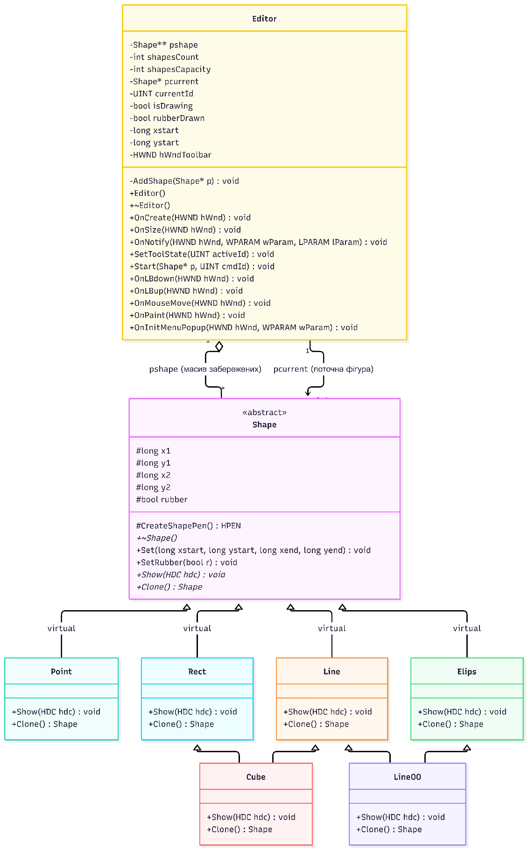
Скріншоти:
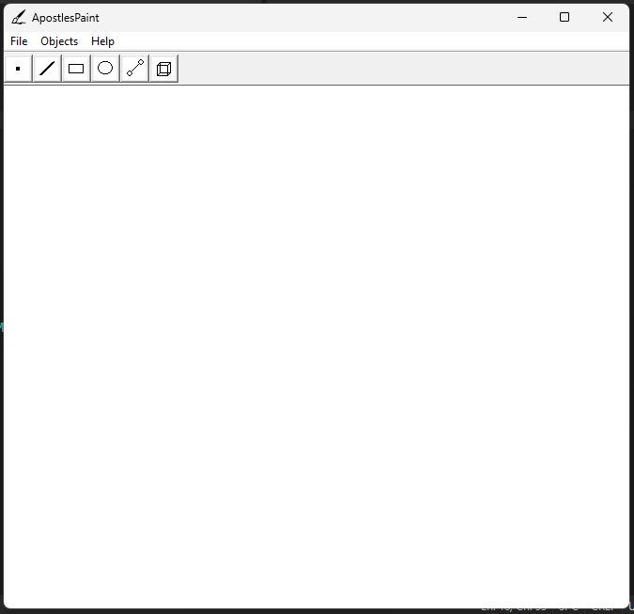
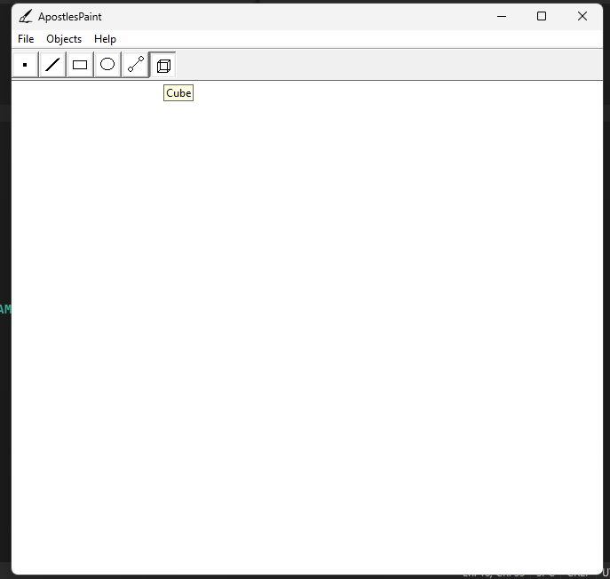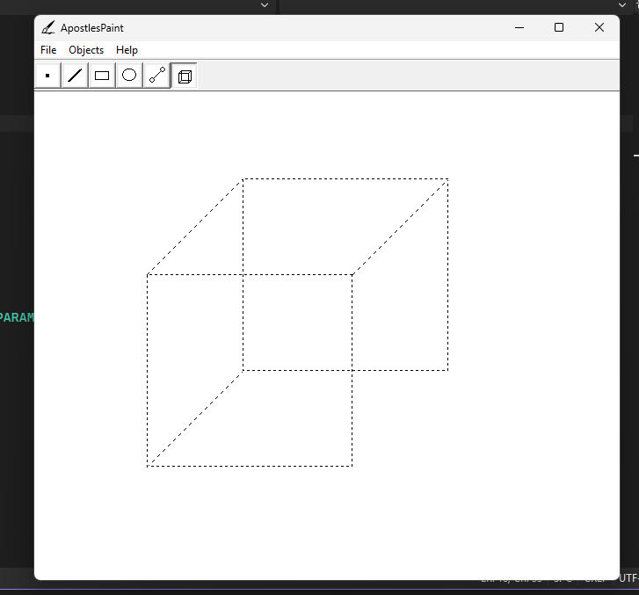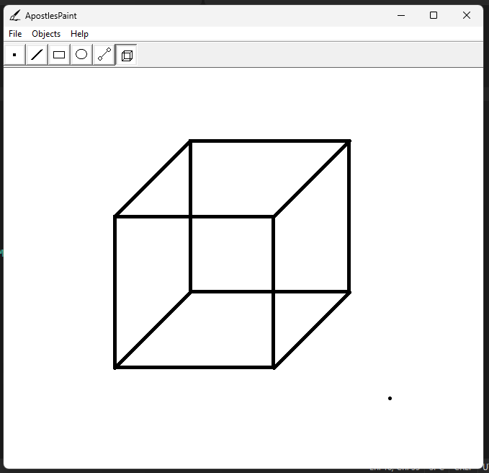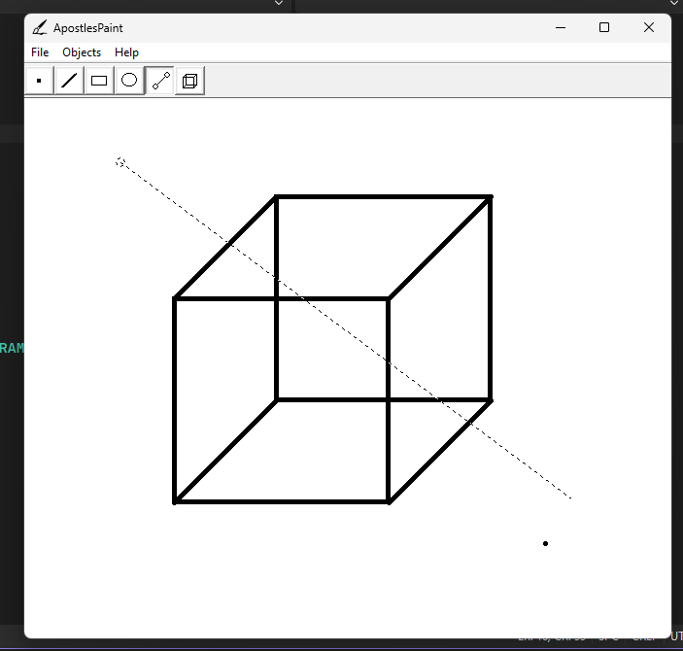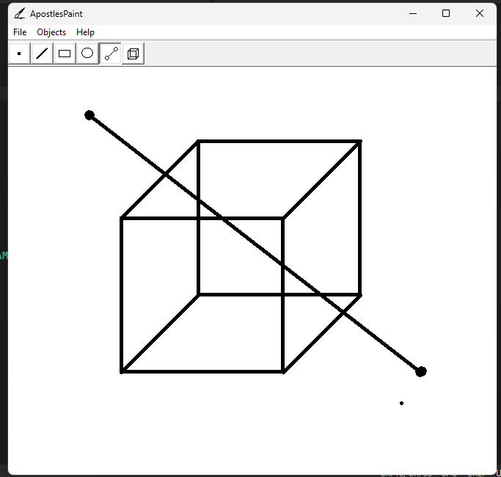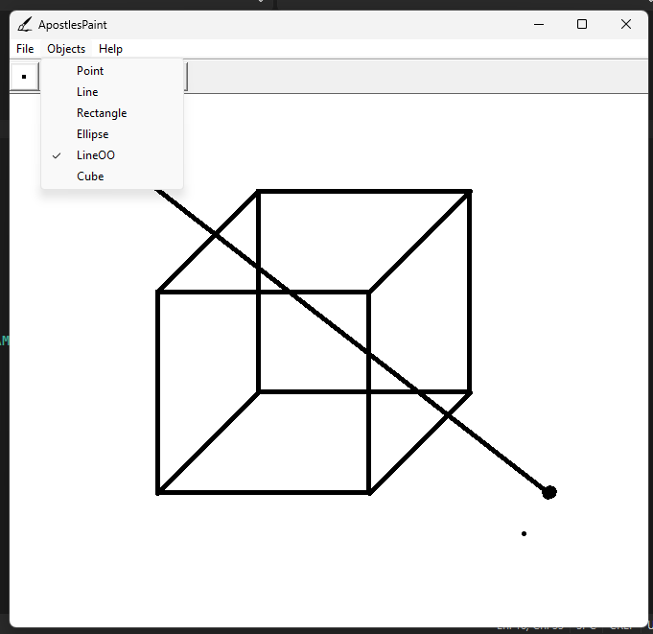
Висновки:
Четверта лабораторна нагадала мені про рефакторинг як джерело всіх бід програмістських. Загалом, я довго доходив до того, що повинен повністю прибрати проміжний крок shape_editor та реалізувати більш абстрактно-всесильний editor.
Загалом ця лабораторна була цікавою та навчила інкапсуляції (правильній) та нагадала про проблеми, які приносить масштабування системи. З кожним кроком мій пеінт стає все кращим та красивішим. Дякую, що читаєте цей нікому не потрібний висновок.

